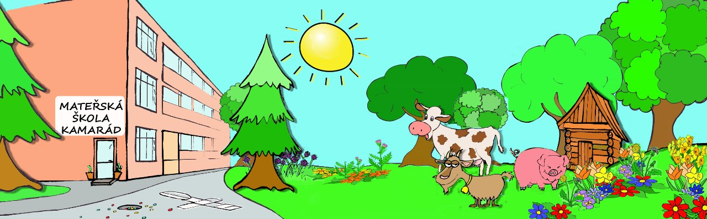
MŠ KAMARÁD
Veverkova 1495
Hradec Králové 2
500 02

SRDCE S LÁSKOU DAROVANÉ
Do školky se nám náhodou dostal časopis Age., který vyhlásil výtvarnou soutěž s názvem „Srdce s láskou darované“. Protože děti vedeme k pomoci druhým, poznávání života v jeho radostných a těžkých chvílích, podporujeme tradiční lidské hodnoty, bylo pro nás krásnou výzvou zapojit se do této soutěže i proto že rádi zkoušíme nové věci, děti rády vyrábějí a pracují s různorodým materiálem a netradičními technikami. Do noty nám hrálo i to, že máme tvořivý koutek Šikulky, kde děti vyrábějí krásná výtvarná díla, jak pro vlastní potěchu, pro své nejbližší i pro širokou veřejnost. Podporujeme mezigenerační vztahy, kdy děti prožívají společné, jedinečné chvíle se svými babičkami a dědečky při odpoledních „Kavárnách pro seniory“. Učíme děti chápat přirozený řád lidského života, od příchodu na svět. Narození děťátka patří mezi nejkrásnější období života pro každou rodinu. Příchod na svět ulehčuje ve velké míře zdravotní personál porodnických oddělení. A proto jsme srdce s láskou darovaly sestřičkám ve fakultní nemocnici v Hradci Králové, jenž jsou prvotní, s nimiž se děti v okamžiku narození setkávají. Sestřičky poskytují obětavou péči mamince i jejímu miminku. Naší volbou byla technika textilní koláže, kterou jsme zpracovaly do tvaru srdce. Děti kombinovaly různé druhy látek, ladily barevné odstřižky, se zaujetím a trpělivostí stříhaly a lepily.

